Requirements Analysis Document

PROGETTO: ***Pharmalink***

GRUPPO: *Andrea Riggio, Francesco Paolo Rosone, Davide Sgroi, Salvatore Viganò*

1 OBIETTIVO GENERALE

L’obiettivo generale del progetto *Pharmalink* è fornire un sistema informatico in grado di gestire la produzione, lo stoccaggio e la vendita di farmaci di un’azienda farmaceutica.

1.1 ACRONIMI

|  |  |
| --- | --- |
| Acronimo | Versione estesa |
| DBMS | Data Base Management System |
| ODD | Object Design Document |
| RAD | Requirements Analysis Document |
| SDD | System Design Document |
| UML | Unified Modeling Language |

2 SISTEMA ATTUALE

Si suppone che non ci sia nessun sistema informatico preesistente, che le attività di raccolta delle informazioni sugli utenti e sugli ordini effettuati vengano effettuati manualmente dall’azienda farmaceutica e che esso debba interagire direttamente con il cliente per la gestione delle ordinazioni farmaci.

3 SISTEMA PROPOSTO

3.1 VISTA D’INSIEME

Introduzione e cosa deve fare il sistema a livello generale

3.2 REQUISITI FUNZIONALI

Il sistema viene utilizzato da due tipi di utenti: l’azienda farmaceutica e l’utente

3.2.1 Servizi offerti all’utente

* Autenticazione;
* Recupero Credenziali;

3.2.2 Servizi offerti per il Farmacista

* Gestione Merci

In questa sezione l’utente può effettuare le seguenti azioni:

Ordina farmaco: permette all’utente di effettuare l’ordine;

Visualizza catalogo: permette la visualizzazione dei farmaci disponibili per l’acquisto;

Controllo ordine: permette il controllo sui farmaci ordinati;

Storico ordine: permette la visualizzazione degli ordini effettuati in precedenza;

* Gestione Ordini

In questa sezione l’utente può effettuare le seguenti azioni:

Traccia ordine: permette il tracking ordine;

Firma Consegna: attraverso questa funzione, l’utente firma l’avvenuta consegna della merce sul dispositivo mobile dato in dotazione al fattorino dall’azienda;

* Gestione Contratto

In questa sezione l’utente può effettuare le seguenti azioni:

Diminuisci quantità: modifica della quantità dei farmaci ordinati;

Modifica periodicità: si modifica il periodo di recapito dell’ordine;

3.2.3 Servizi offerti per il Magazziniere

* Gestione Merci

In questa sezione l’utente può effettuare le seguenti azioni:

Aggiungi farmaco: Aggiunzione nuovo farmaco (farmaci particolari), non presenti nell’elenco dei farmaci da contratto;

3.2.4 Servizi offerti per il Fattorino

* Gestione Ordini

In questa sezione l’utente può effettuare le seguenti azioni:

Traccia ordine : Attraverso questa funzione il fattorino comunica la sua posizione e permette il tracciamento dell’ordine da parte del farmacista;

Firma consegna: Sarà dato al fattorino un dispositivo mobile a sua disposizione attraverso il quale, permetterà la firma dell’avvenuta consegna al farmacista;

3.3 REQUISITI NON FUNZIONALI

3.3.1 Requisiti prodotto

* Il DBMS deve essere sempre attivo per permettere agli utenti di accedere alle informazioni in qualunque momento;
* Il sistema deve poter fronteggiare una perdita di connessione, segnalandola all’utente e assicurando la coerenza e la persistenza dei dati immagazzinati;
* In caso di errore, il sistema deve permettere all’utente di riprendere il lavoro dal punto in cui si era interrotto.

3.3.2 Requisiti organizzativi

Al fine di offrire una completa documentazione dello sviluppo del sistema, saranno realizzati i seguenti documenti:

* **Requirements Analysis Document** (**RAD**): attuale documento;
* **System Design Document** (**SDD**): viene illustrata l’architettura del sistema ad alto livello;
* **Object Design Document** (**ODD**): viene illustrato il funzionamento di ogni oggetto.

3.3.3 Requisiti esterni

* Una volta avvenuta la consegna dell’ordine al farmacista, egli stesso dovrà caricare l’ordine al sistema confermando l’avvenuta ordine (completo o parziale) ed entro le ore 20; se così non dovesse essere, il sistema visualizzerà a video il mancato caricamento;
* Se l’ordine è stato consegnato solo in parte, il sistema avviserà l’azienda farmaceutica di mettersi in contatto telefonicamente il farmacista il giorno seguente.

3.4 MODELLI DEL SISTEMA

Ai fini di una illustrazione snella ed efficiente, vengono rappresentati solo i casi d’uso che vengono effettuati con successo (senza la presenza di alcun errore).

3.4.1 Modelli dei casi d’uso

|  |
| --- |
| Utente |
| Farmacista Egli si occupa del controllo dei farmaci presenti in farmacia, e procede agli ordini dei farmaci mancanti o di quei farmaci “particolari” al difuori del contratto stipulato; |
| Magazziniere Egli si occupa della gestione dei farmaci e si assicura che nel magazzino dell’azienda i farmaci non siano scaduti, in quel caso procederà con l’eliminazione di essi ; |
| Fattorino Egli si occuperà di consegnare l’ordine effettuato, e di far firmare l’avvenuta consegna; |

3.4.2 VISTA D’INSIEME

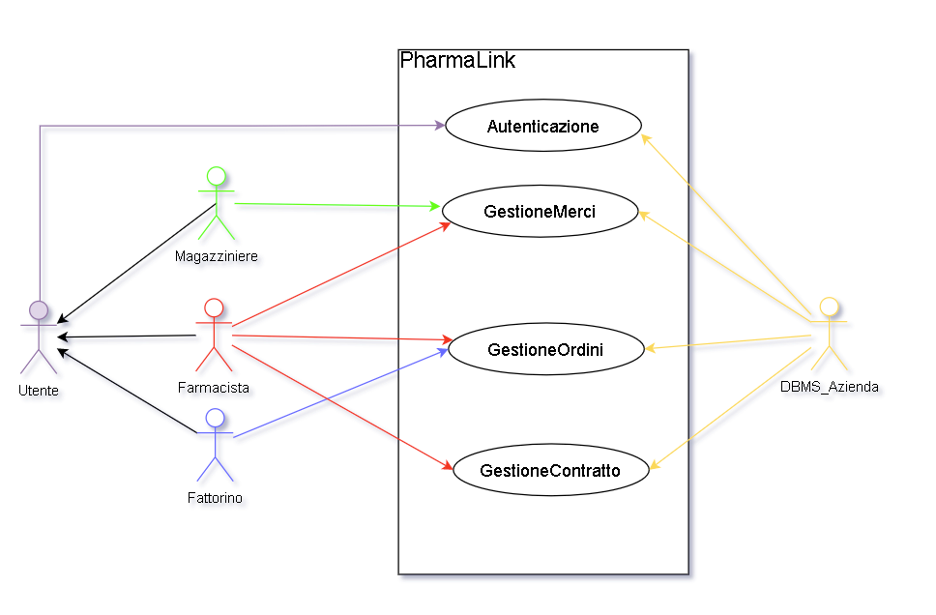

* AUTENTICAZIONE

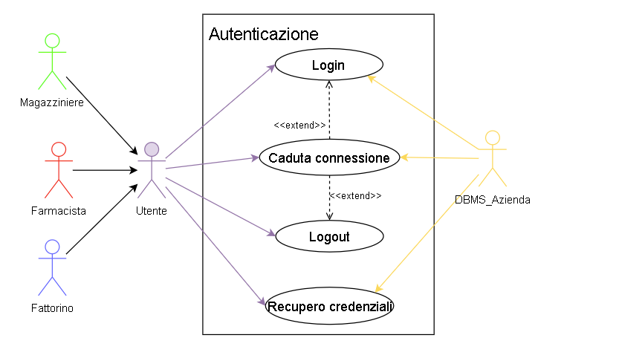

|  |  |
| --- | --- |
| **Nome caso d’uso** | Login |
| **ID** | log_in |
| **Attori** | Magazziniere, Farmacista, Fattorino, DBMS_Azienda |
| **Precondizioni** | * L’utente non ha effettuato l’accesso. * Il sistema ha mostrato a video la voce “Accedi”. |
| **Condizione di entrata** | 1. L’utente ha selezionato “Accedi” . |
| **Flusso di eventi** | 1. Il sistema mostra la schermata di accesso. 2. L’utente inserisce le proprie credenziali. 3. L’utente completa la richiesta d’accesso selezionando la voce “Continua”. 4. Il sistema invia i dati al DBMS. 5. Il DBMS verifica la presenza delle credenziali nel database, sennò verrà mostrato a video un messaggio d’errore. 6. Il sistema mostra l'area personale dell’utente. |
| **Postcondizioni** | * L’utente ha effettuato l’accesso. |
| **Sequenze alternative** |  |
| **Cose che possono andar male** | * Nel caso in cui qualcosa va storto al punto 6, verrà invocato il caso d’uso “*Caduta connessione”*. |

|  |  |
| --- | --- |
| **Nome caso d’uso** | Logout |
| **ID** | log_out |
| **Attori** | Magazziniere, Farmacista, Fattorino |
| **Precondizioni** | * L’utente ha già effettuato l’accesso. * Il sistema mostra l’area personale dell’utente. |
| **Condizione di entrata** | 1. L’utente seleziona la voce “Disconnetti”. |
| **Flusso di eventi** | 1. Il sistema mostra la schermata principale del sistema stesso.. |
| **Postcondizioni** | * L’utente è stato disconnesso. |
| **Cose che possono andar male** | * Se qualcosa va storto durante la comunicazione col DBMS, perdita di connessione, ritardo di risposta o messaggio di errore, viene invocato il caso d’uso *“Caduta connessione”*. |

|  |  |
| --- | --- |
| **Nome caso d’uso** | Recupero credenziali |
| **ID** | rec_ID |
| **Attori** | Magazziniere, Farmacista, Fattorino, DBMS_Azienda |
| **Precondizioni** | * L’utente non ha effettuato l’accesso. * Il sistema mostra a video la voce “Recupera credenziali”. |
| **Condizione di entrata** | 1. L’utente seleziona la voce “Recupera credenziali”. |
| **Flusso di eventi** | 1. Il sistema mostra a video la schermata di recupero delle credenziali. 2. L’utente inserisce l’indirizzo email. 3. L’utente seleziona la voce “Conferma”. 4. Il sistema invia i dati al DBMS. 5. Il DBMS verifica che quell’indirizzo è presente nel database, sennò verrà visualizzato un messaggio d’errore. 6. Il DBMS invia al sistema le credenziali associate a quell’indirizzo email. 7. Il sistema invia per email le credenziali recuperate. 8. Il sistema mostra la schermata di accesso. |
| **Postcondizioni** | * L’utente ha ricevuto le credenziali via email. |
| **Cose che possono andar male** | * Se qualcosa va storto durante la comunicazione col DBMS, perdita di connessione, ritardo di risposta o messaggio di errore, viene invocato il caso d’uso *“Caduta connessione”*. |

|  |  |
| --- | --- |
| **Nome caso d’uso** | Caduta connessione |
| **ID** | conn_drop |
| **Attori** | Utente, DBMS_Azienda, DBMS_Farmacia |
| **Precondizioni** | * Caso d’uso che estende i casi d’uso in cui si comunica con i DBMS. Questo caso d’uso viene invocato quando il sistema non riceve risposta o riceve un messaggio di errore dai DBMS. |
| **Flusso di eventi** | 1. Il sistema mostra una schermata di errore. 2. L’utente chiude la schermata di errore. |
| **Postcondizioni** | * Il sistema ha informato l’utente che si è verificato un problema. * Il sistema è tornato nella condizione in cui si trovava prima che il problema si verificasse. |

* GESTIONE MERCI

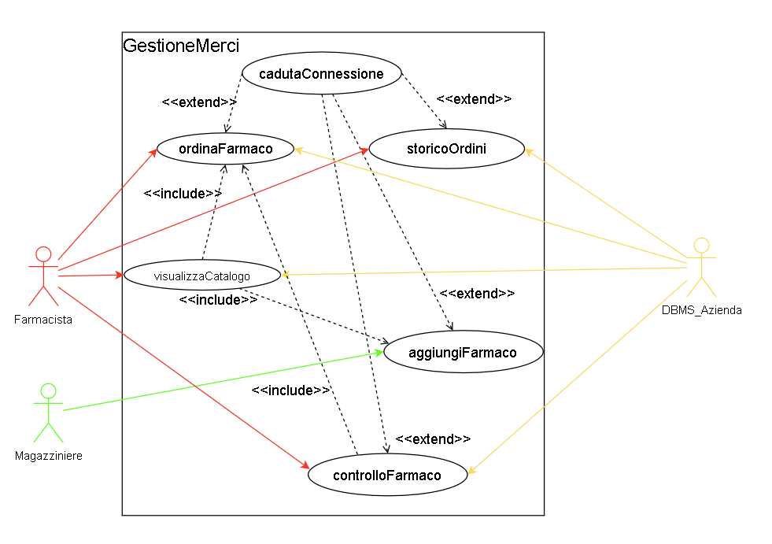

|  |  |
| --- | --- |
| **Nome caso d’uso** | visualizzaCatalogo |
| **ID** | seeCatalogo |
| **Attori** | Farmacista, DBMS_Azienda |
| **Precondizioni** | * Il *Farmacista* deve aver effettuato l’accesso. |
| **Condizione di entrata** | 1. Il *Farmacista* ha selezionato “Accedi”. |
| **Flusso di eventi** | 1. Il sistema richiede al *DBMS* la lista dei farmaci. 2. Il *DBMS* invia al sistema le informazioni richieste. 3. Il sistema mostra a video l’elenco dei farmaci ordinabili. |
| **Postcondizioni** | * Il *Farmacista* visualizza su schermo la lista dei farmaci ordinabili. |
| **Sequenze alternative** | * Il *Farmacista* può abbandonare la pagina in qualunque momento |
| **Cose che possono andar male** | * Se qualcosa va storto durante la comunicazione col DBMS, perdita di connessione, ritardo di risposta o messaggio di errore, viene invocato il caso d’uso *“Caduta connessione”*. * Se un farmaco non è disponibile, verrà mostrata su schermo la notifica di indisponibilità e possibile data per una futura disponibilità. |

|  |  |
| --- | --- |
| **Nome caso d’uso** | ordinaFarmaco |
| **ID** | ordFarmaco |
| **Attori** | Farmacista, DBMS_Azienda |
| **Precondizioni** | * Il *Farmacista* deve aver effettuato l’accesso. * Il sistema deve aver mostrato sullo schermo la lista dei farmaci dal caso d’uso *visualizzaCatalogo*. |
| **Condizione di entrata** | 1. Il *Farmacista* ha selezionato “Ordina Farmaco”. |
| **Flusso di eventi** | 1. Il *Farmacista* cerca nel catalogo i farmaci a lui interessati. 2. Il *Farmacista* seleziona i farmaci di suo interesse. 3. Il *Farmacista* seleziona la voce “Ordina”. 4. Il sistema invia al *DBMS* le informazioni relative all’ordine richiesto. 5. Il *DBMS* registra un nuovo ordine nel database. 6. Il sistema chiede al *DBMS* di verificare se l’ordine è stato registrato correttamente. 7. Il *DBMS* invia il riscontro al sistema. 8. Il sistema mostra al *Farmacista* l’avvenuta registrazione dell’ordine. |
| **Postcondizioni** | * Il *Farmacista* ha ordinato i farmaci di suo interesse. |
| **Sequenze alternative** | * Il *Farmacista* può abbandonare la pagina in qualunque momento. * Il *Farmacista* può deselezionare i farmaci selezionati precedentemente. |
| **Cose che possono andar male** | * Se qualcosa va storto durante la comunicazione col DBMS, perdita di connessione, ritardo di risposta o messaggio di errore, viene invocato il caso d’uso *“Caduta connessione”*. |

|  |  |
| --- | --- |
| **Nome caso d’uso** | controlloFarmaco |
| **ID** | checkFarmaco |
| **Attori** | DBMS_Azienda |
| **Condizione di entrata** | 1. Questo caso d’uso viene invocato quando l’utente è in fase di ordinazione di uno o più farmaci |
| **Flusso di eventi** | 1. Il sistema invia al *DBMS* una richiesta di controllo delle scadenze e delle disponibilità dei farmaci. 2. Il *DBMS* controlla che non ci siano farmaci scaduti, in scadenza (entro 2 mesi dall’ordine) o terminati. 3. Il sistema mostra a video un avvertimento, specificando quali farmaci sono scaduti e quali sono in scadenza:    1. I farmaci scaduti e terminati verranno tolti dall’ordine e verrà comunicato quando saranno nuovamente disponibili.    2. I farmaci in scadenza (entro 2 mesi) verranno inclusi nell’ordine solo dopo che l’utente avrà selezionato la voce "Prosegui comunque”. |
| **Postcondizioni** | * Il sistema ha eliminato i farmaci scaduti e ha comunicato le nuove disponibilità |
| **Sequenze alternative** | * Non verrà mostrato su schermo nessun avvertimento. |
| **Cose che possono andar male** | * Se qualcosa va storto durante la comunicazione col DBMS, perdita di connessione, ritardo di risposta o messaggio di errore, viene invocato il caso d’uso *“Caduta connessione”*. |

|  |  |
| --- | --- |
| **Nome caso d’uso** | storicoOrdini |
| **ID** | historyOrdini |
| **Attori** | Farmacista, DBMS_Azienda |
| **Precondizioni** | * Il *Farmacista* deve aver effettuato l’accesso. |
| **Condizione di entrata** | 1. Il *Farmacista* ha selezionato la voce “Storico ordini”. |
| **Flusso di eventi** | 1. Il sistema chiede al *DBMS* gli ordini effettuati dal *Farmacista*. 2. Il *DBMS* invia al sistema i dati richiesti precedentemente. 3. Il sistema mostra a video gli ordini, con relativi dettagli, effettuati dal *Farmacista*. |
| **Postcondizioni** | * Il *Farmacista* ha visualizzato gli ordini effettuati. |
| **Sequenze alternative** | 1. Il *Farmacista* può abbandonare la pagina in qualunque momento. |
| **Cose che possono andar male** | * Se qualcosa va storto durante la comunicazione col DBMS, perdita di connessione, ritardo di risposta o messaggio di errore, viene invocato il caso d’uso *“Caduta connessione”*. |

|  |  |
| --- | --- |
| **Nome caso d’uso** | aggiungiFarmaco |
| **ID** | addFarmaco |
| **Attori** | Magazziniere, DBMS_Azienda |
| **Precondizioni** | * Il *Magazziniere* deve aver effettuato l’accesso. |
| **Condizione di entrata** | 1. Il *Magazziniere* ha selezionato la voce “Aggiungi farmaco”. |
| **Flusso di eventi** | 1. Il sistema mostra a video l’intero catalogo dei farmaci. 2. Il *Magazziniere* aumenta le quantità di farmaci del catalogo e, successivamente, conferma le quantità selezionando la voce “Conferma”. 3. Il sistema riceve queste informazioni e le invia al *DBMS* 4. Il *DBMS* riceve le informazioni dal sistema. 5. Il sistema verifica se il *DBMS* ha apportato le modifiche. 6. Il *DBMS* conferma le modifiche avvenute. |
| **Postcondizioni** | * Il *Magazziniere* ha aggiunto nuovi farmaci e/o aumentano le quantità di quelle già presenti. |
| **Sequenze alternative** | * Il *Magazziniere* può abbandonare la pagina in qualunque momento. * Il *Magazziniere* può inserire un nuovo farmaco, compilando l’apposito form e selezionando la voce “Conferma” |
| **Cose che possono andar male** | * Se qualcosa va storto durante la comunicazione col DBMS, perdita di connessione, ritardo di risposta o messaggio di errore, viene invocato il caso d’uso *“Caduta connessione”*. |

* GESTIONE ORDINI

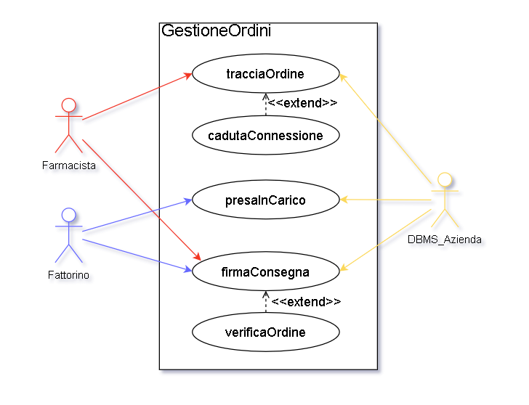

|  |  |
| --- | --- |
| **Nome caso d’uso** | tracciaOrdine |
| **ID** | trackOrdine |
| **Attori** | Farmacista, DBMS_Azienda |
| **Precondizioni** | * Il *Fattorino* deve aver effettuato l’accesso. * Il sistema mostra sullo schermo la voce “Gestione Ordini” |
| **Condizione di entrata** | 1. Il *Farmacista* ha selezionato “Traccia i miei ordini” |
| **Flusso di eventi** | 1. Il *Farmacista* può visionare le informazioni relative all’ordine, oltre alla posizione attuale e la data di consegna prevista. |
| **Postcondizioni** | * Il *Farmacista* ha tracciato gli ordini da lui interessati. |
| **Sequenze alternative** | * Il *Farmacista* può abbandonare la pagina in qualunque momento |
| **Cose che possono andar male** | * Se qualcosa va storto durante la comunicazione col DBMS, perdita di connessione, ritardo di risposta o messaggio di errore, viene invocato il caso d’uso *“Caduta connessione”*. |

|  |  |
| --- | --- |
| **Nome caso d’uso** | presaInCarico |
| **ID** | presaCarico |
| **Attori** | Fattorino, DBMS_Azienda |
| **Precondizioni** | * Il *Fattorino* deve aver effettuato l’accesso. |
| **Condizione di entrata** |  |
| **Flusso di eventi** | 1. Il sistema richiede al DBMS di assegnare al primo *Ordine* da effettuare il codice identificativo del primo *Fattorino*  disponibile. 2. Il DBMS effettua l’operazione 3. Il sistema richiede al DBMS di controllare che l’operazione sia andata a buon fine 4. Il DBMS conferma l’esito al sistema. 5. Il Sistema mostra a video un messaggio di conferma. |
| **Postcondizioni** | * Ordine completo di fattorino, può procedere con la spedizione. |
| **Sequenze alternative** | * Il Fattorino può abbandonare la pagina |
| **Cose che possono andar male** | * Se qualcosa va storto durante la comunicazione col DBMS, perdita di connessione, ritardo di risposta o messaggio di errore, viene invocato il caso d’uso *“Caduta connessione”*. |

|  |  |
| --- | --- |
| **Nome caso d’uso** | firmaConsegna |
| **ID** | signConsegna |
| **Attori** | Farmacista, Fattorino, DBMS_Azienda |
| **Precondizioni** | * Il Fattorino deve aver effettuato l’accesso. |
| **Condizione di entrata** | 1. Il Fattorino ha selezionato la voce “Consegna Ordine” nella sua schermata dell’area personale. |
| **Flusso di eventi** | 1. Il Farmacista inserisce le proprie credenziali per poter firmare. 2. Il Farmacista completa la richiesta di accesso selezionando la voce “Continua”. 3. Il sistema invia i dati al DBMS. 4. Il DBMS verifica la presenza delle credenziali nel database. 5. Il sistema mostra a video un messaggio di conferma. 6. Il sistema chiede al DBMS di impostare come “disponibile” il *Fattorino*. 7. Il DBMS esegue l’operazione richiesta. 8. Il sistema richiede al DBMS di controllare che l’operazione sia andata a buon fine. 9. Il DBMS comunica l’esito del controllo 10. Il sistema mostra a video un messaggio di conferma sulla disponibilità del *Fattorino*. |
| **Postcondizioni** | * Ordine consegnato con successo. * Il Fattorino è disponibile per un nuovo ordine. |
| **Cose che possono andar male** | * Se le credenziali sono errate, verrà mostrato un messaggio d’errore. Il Farmacista ha la possibilità di poter firmare nuovamente. * Se qualcosa va storto durante la comunicazione col DBMS, perdita di connessione, ritardo di risposta o messaggio di errore, viene invocato il caso d’uso *“Caduta connessione”*. |

|  |  |
| --- | --- |
| **Nome caso d’uso** | verificaOrdine |
| **ID** | checkOrdine |
| **Attori** | Farmacista, Fattorino, DBMS_Azienda |
| **Precondizioni** | * Il *Fattorino* deve aver consegnato l’ordine * Il *Farmacista* deve aver firmato l’ordine. |
| **Condizione di entrata** |  |
| **Flusso di eventi** | 1. Il *Farmacista* deve verificare l’integrità completa o parziale dell’ordine ricevuto. 2. Il sistema comunica all’azienda farmaceutica la corretta consegna dell’ordine. 3. Il *Farmacista* carica nel suo sistema l’ordine ricevuto 4. L’azienda farmaceutica viene allertata nel caso in cui l’ordine non è stato consegnato o consegnato solo in parte. Il giorno successivo un addetto dell’azienda contatterà il *Farmacista* per risolvere questa problematica. |
| **Postcondizioni** | * Il *DBMS Farmacia* viene aggiornato una volta inseriti i farmaci. |
| **Sequenze alternative** |  |
| **Cose che possono andar male** | * Se qualcosa va storto durante la comunicazione col DBMS, perdita di connessione, ritardo di risposta o messaggio di errore, viene invocato il caso d’uso *“Caduta connessione”*. * Nel caso in cui il Farmacista non dovesse caricare l’ordine entro le ore 20, del giorno della consegna, il sistema invia un avviso allo stesso. |

* GESTIONE CONTRATTO

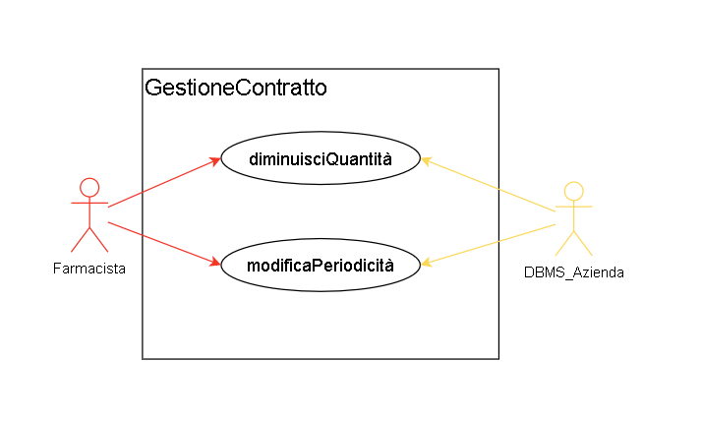

|  |  |
| --- | --- |
| **Nome caso d’uso** | diminuisciQuantità |
| **ID** | reduceQuantita |
| **Attori** | Farmacista, DBMS_Azienda |
| **Precondizioni** | * Il *Farmacista* deve aver effettuato l’accesso. |
| **Condizione di entrata** | 1. Il *Farmacista* ha selezionato la voce “Diminuisci quantità” nella sezione “Gestione contratto”. |
| **Flusso di eventi** | 1. Il sistema chiede al *DBMS* le informazioni del contratto relative al *Farmacista*. 2. Il *DBMS* invia al sistema le informazioni richieste. 3. Il sistema mostra a video le informazioni relative al contratto. 4. Il *Farmacista* modifica la quantità di farmaci che arrivano periodicamente come da contratto. 5. Il sistema invia le modifiche al *DBMS*. 6. Il *DBMS* aggiorna il contratto nel database. 7. Il sistema chiede conferma al *DBMS* dell’avvenuta modifica. 8. Il *DBMS* conferma l’avvenuta notifica al sistema. 9. Il sistema comunica l’esito della modifica all’utente. |
| **Postcondizioni** | * Il *Farmacista* ha modificato le quantità di farmaci che riceve da contratto * Il *DBMS* è stato aggiornato correttamente |
| **Sequenze alternative** | * Il *Farmacista* può abbandonare la pagina in qualsiasi momento |
| **Cose che possono andar male** | * Se qualcosa va storto durante la comunicazione col DBMS, perdita di connessione, ritardo di risposta o messaggio di errore, viene invocato il caso d’uso *“Caduta connessione”*. |

|  |  |
| --- | --- |
| **Nome caso d’uso** | modificaPeriodicità |
| **ID** | changePeriodicità |
| **Attori** | Farmacista, DBMS_Azienda |
| **Precondizioni** | * Il *Farmacista* deve aver effettuato l’accesso. |
| **Condizione di entrata** | 1. Il *Farmacista* ha selezionato la voce “Modifica periodicità” nella sezione “Gestione contratto”. |
| **Flusso di eventi** | 1. Il sistema chiede al DBMS le informazioni del contratto relative all’utente; 2. Il DBMS invia al sistema le informazioni richieste. 3. Il sistema mostra a video le informazioni relative al contratto 4. L’utente modifica le periodicità con la quale arrivano i farmaci da contratto 5. Il sistema invia le modifiche al DBMS 6. Il DBMS aggiorna il contratto nel database 7. Il sistema chiede conferma al DBMS dell’avvenuta modifica 8. Il DBMS conferma l’avvenuta notifica al sistema 9. Il sistema comunica l’esito della modifica all’utente |
| **Postcondizioni** | * Il *Farmacista* ha modificato la periodicità con la quale riceve i farmaci da contratto * Il *DBMS* è stato aggiornato correttamente |
| **Sequenze alternative** | * Il *Farmacista* può abbandonare la pagina in qualsiasi momento |
| **Cose che possono andar male** | * Se qualcosa va storto al punto 3, 7 o 9, o perdita di connessione, ritardo di risposta o messaggio di errore, viene invocato il caso d’uso *“Caduta connessione”*. |

3.4.2 Modello degli oggetti

* Oggetti Entity
* Oggetti Boundary
* Oggetti Control

3.4.3 Diagrammi delle Classi